|  |  |  |
| --- | --- | --- |
| **identifier** | **User Story** | **Size** |
| **FR-1** | 유저로서, “자리 선택”을 하게 되면 내가 예약하고자 하는 자리를 선택할 수 있어야 할 것이다. | 1 |
| **FR-2** | 유저로서, “결제 진행” 버튼을 통해 결제를 진행할 수 있어야 할 것이다. | 2 |
| **FR-3** | 유저로서, “결제 완료” 버튼을 통해 결제를 성공적으로 완료함과 동시에 자리예약을 성공적으로 마칠 수 있어야 할 것이다. | 4 |
| **FR-4** | 유저로서, “예약취소” 버튼을 통해 예약정보를 성공적으로 변경해야 할 것이다. | 4 |
| **FR-5** | 시스템으로서, 자리예약, 예약취소 혹은 결제와 같은 동작으로 인한 변경사항을 메인 화면에 출력해야 할 것이다. | 3 |
| **FR-6** | 시스템으로서, 결제가 완료되면 해당 메세지를 유저에게 출력해야 할 것이다. | 3 |
| **FR-7** | 시스템으로서, 현재 주차장에 배치되어있는 차량과 예약정보가 일치하지 않을 경우 유저에게 메시지를 출력해야 할 것이다. | 9 |
| **FR-8** | 시스템으로서, 유저가 필요로하는 이미지와 정보들을 가져와서 출력해야 할 것이다. | 6 |
| **FR-9** |  |  |

|  |  |  |
| --- | --- | --- |
| **Actor** | **Actor’s Goal(what the actor intends to accomplish)** | **Use Case Name** |
| **System** | 유저로 인해 선택된 자리가 선택가능한 자리인지 주어진 정보와 정보를 대조하기 위함이다. | Identify(UC-1) |
| **System** | “결제 진행” 버튼을 통해 결제정보를 성공적으로 불러와 이러한 정보를 명령형태로 바꾸어 외부로 송출해서 실행시키기 위함이다. | Modifier(UC-2) |
| **System** | 외부와의 정보를 주고 받기 위함이다. | Modifier(UC-2)  DB Connect(UC-3) |
| **System** | 시스템이 사용자에게 필요한 정보와 이미지를 찾아서 보여주기 위함이다. | Display(UC-4) |
| **System** | 시스템이 사용자에게 전달할 상태메세지의 전달여부를 판별해야한다. | Message(UC-5) |
| **System** | 사용자가 기입한 차량정보와 주차장 내부 카메라로 촬영된 실제 차량 정보를 대조하기 위함이다. | Identify(UC-1)  DB Connect(UC-3) |
|  |  |  |
|  |  |  |

**UC-1 : Identify REQ1: 유저로서, “자리 선택”을 하게 되면 내가 예약하고자 하는 자리를 선택할 수 있어야 할 것이다..**

**UC-2 : Modifier REQ2: 유저로서, “결제 진행” 버튼을 통해 결제를 진행할 수 있어야 할 것이다.**

**UC-3 : DB Connect REQ3: 유저로서, “결제 완료” 버튼을 통해 결제를 성공적으로 완료함과 동시에 자리예약을 성공적으로 마칠 수 있어야 할 것이다.**

**UC-4 : Display REQ4: 유저로서, “예약취소” 버튼을 통해 예약정보를 성공적으로 변경해야 할 것이다.**

**UC-5: Message REQ5: 시스템으로서, 자리예약, 예약취소 혹은 결제와 같은 동작으로 변경사항을 메인화면에 출력해야 할 것이다.**

**REQ6: 시스템으로서, 결제가 완료되면 해당 메세지를 유저에게 출력해야 할 것이다.**

**REQ7: 시스템으로서, 현재 주차장에 배치되어있는 차량과 예약정보가 일치하지 않을경우 유저에게 메시지를 출력해야 할 것이다..**

**REQ8: 시스템으로서, 유저가 필요로하는 이미지와 정보들을 가져와서 출력해야 할 것이다..**

|  |  |  |  |  |  |  |
| --- | --- | --- | --- | --- | --- | --- |
| **Req’t** | **PW** | **UC1** | **UC2** | **UC3** | **UC4** | **UC5** |
| **REQ1** | **1** | **X** |  |  |  |  |
| **REQ2** | **2** | **X** |  |  | **X** |  |
| **REQ3** | **4** |  | **X** | **X** | **X** |  |
| **REQ4** | **4** |  | **X** | **X** | **X** |  |
| **REQ5** | **3** |  | **X** |  |  |  |
| **REQ6** | **3** |  |  |  | **X** | **X** |
| **REQ7** | **9** | **X** |  | **X** | **X** | **X** |
| **REQ8** | **6** |  |  |  | **X** | **X** |
| ***MAX PW*** | | **9** | **4** | **4** | **9** | **9** |
| ***TOTAL PW*** | | **12** | **11** | **8** | **28** | **18** |

|  |  |
| --- | --- |
| **Use case UC-1 :** | **Identify** |
| Related Requirements: | REQ1, REQ2, REQ7 |
| Initiating Actor: | Any of : 시스템 |
| Actor’s Goal: | 주어진 정보와 기존에 있던 정보가 같은지를 판별하여 알려주는 시스템이다. |
| Participating Actors: |  |
| Preconditions: | * 주어진 정보가 있어야 한다. * 기존에 있는 정보를 불러와야 한다. |
| Postconditions: | * 판별한 결과를 보낼 곳이 있어야 한다. |
| Flow of events for Main Success Scenario: | |
| -> | 1. 사용자가 identify를 실행하기 위한 어떠한 동작을 실행한다. |
|  | 1. 시스템이 주어진 정보를 DB connect(UC-3)을 통해 가져옵니다. |
| -> | 1. 유저가 입력하거나 필요로하는 정보를 가져옵니다. |
| <- | 1. 두개의 정보를 비교하여 결과값을 다른 시스템을 통해 최종적으로 유저에게 전달합니다. |
| Flow of Events for Extensions(Alternative Scenarios:) | |
| 2a. 유저가 필요로 하는 정보가 없을 경우 | |
| -> | 1. (Message)UC-5 를 통해 유저에게 전달할 메시지를 결정합니다. |
| <- | 2. (Display)UC-4를 통해 화면에 에러 메시지를 출력합니다. |

|  |  |
| --- | --- |
| **Use case UC-2 :** | **Modifier** |
| Related Requirements: | REQ3, REQ4, REQ5 |
| Initiating Actor: | Any of : 시스템 |
| Actor’s Goal: | 입력된 내용을 주어진 형태로 변경한 정보를 저장하는 것이 목표이다. |
| Participating Actors: |  |
| Preconditions: | * 결제 정보가 개인정보에 저장되어 있어야 한다. * 주어진 정보가 변경될 방식과 경우의 수가 저장되어 있어야 한다. |
| Postconditions: | * 주어진 정보를 원하는 형태로 변경하여 명령을 이행할 수 있어야 한다. |
| Flow of events for Main Success Scenario: | |
| -> | 1. 유저가 입력한 명령을 통해 명령을 실행하거나 정보를 변경하고자 명령한다. |
|  | 1. 주어진 정보를 원하는 형태로 변경한다. |
| <- | 1. 변경된 정보를 수행한다. |
| Flow of Events for Extensions(Alternative Scenarios:) | |
| 2a. 변경할 형태나 입력이 없을 경우 | |
| <- | 1. Message(UC-5)를 실행하여 해당하는 메시지를 검색하여 출력한다. |
| 3a. 정보를 수행할 수 없을 경우 | |
| <- | 1. Message(UC-5)를 실행하여 해당하는 메시지를 검색하여 출력한다. |

|  |  |
| --- | --- |
| **Use case UC-3 :** | **DB connect(sub-use case)** |
| Related Requirements: | REQ3, REQ4, REQ7 |
| Initiating Actor: | Any of : 시스템 |
| Actor’s Goal: | 외부 DB저장소에 정보를 주거나 받기 위함이다. |
| Participating Actors: |  |
| Preconditions: | * 외부와의 통신이 가능한 상태여야 한다. * 주어진 정보와 이를 통한 명령이 전달되어야 한다. |
| Postconditions: | * 해당 명령이 DB에서 수행가능한 명령이어야 한다. |
| Flow of events for Main Success Scenario: | |
| -> | 1. 유저로 인해 DB에 정보를 가져와야 하거나 정보를 전달해야 하는 명령이 수행된다. |
| -> | 1. 주어진 명령을 시스템이 수행할 수 있는 형태에 맞게 변경한다. |
| -> | 1. 주어진 명령을 수행하기 위해 외부 DB와 접촉한다. |
| <- | 1. 주어진 명령을 수행한 후 시스템이 UC-1, UC-5, UC-4 를 통해 유저가 원하는 정보를 출력하거나 명령을 수행한다. |

|  |  |
| --- | --- |
| **Use case UC-4 :** | **Display(sub-use case)** |
| Related Requirements: | REQ-2, REQ-3, REQ-4, REQ-6, REQ-7, REQ-8 |
| Initiating Actor: | Any of : 시스템 |
| Actor’s Goal: | 사용자 인터페이스와 DB의 정보들을 조합하여 사용자에게 보여준다. |
| Participating Actors: |  |
| Preconditions: | * 원하는 정보의 행위는 시스템에 의해 실행되야 합니다. |
| Postconditions: | * 저장소에서 가져온 정보들은 사용자가 원하는 모양으로 출력된다. * 정보들이 맞지않을경우 에러메시지가 보내진다. |
| Flow of events for Main Success Scenario: | |
| -> | 1. 시스템이 정보나 명령을 받아온다. |
| -> | 1. DB Connect(UC-3)으로 시스템이 받아온 정보나 명령을 통해 이미지와 정보를 찾는다. |
| <- | 1. 화면에 이미지, 문자, 숫자를 출력한다. |

|  |  |
| --- | --- |
| **Use case UC-5 :** | **Message** |
| Related Requirements: | REQ6, REQ7, REQ8 |
| Initiating Actor: | Any of : 시스템 |
| Actor’s Goal: | 유저가 한 행동들에 대한 응답 메시지를 결정한다. |
| Participating Actors: | information 유저스토리에서 작성할때 will be로 해야하지않나요? 네 맨위에 |
| Preconditions: | * 메시지에 명령에 대한 대응하는 메시지의 형태가 저장되어있어야 한다. |
| Postconditions: | * 결정된 사항을 명령 형태로 변환한다. |
| Flow of events for Main Success Scenario: | |
| -> | 1. 시스템이 특정 명령을 수행하거나 유저로부터 명령을 입력받을 경우 검사를 실행한다. |
| -> | 1. 시스템에 저장되어있는 조건에 만족할 경우 Message 기능이 작동한다. |
| -> | 1. 해당 조건에 대응하는 메시지가 결정된다. |
| -> | 1. 결정된 메시지를 명령 형태로 DIsplay(UC-4)로 전달한다. |

Domain Model for UC-1 : Identify

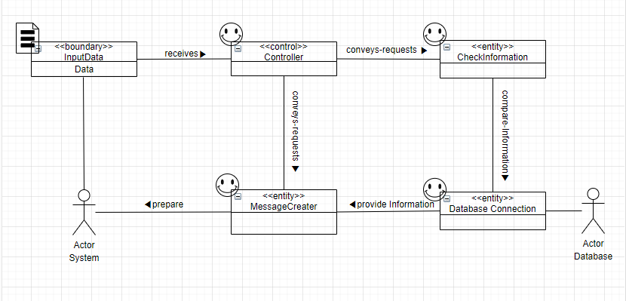

Domain Model for UC-2 : Modifier

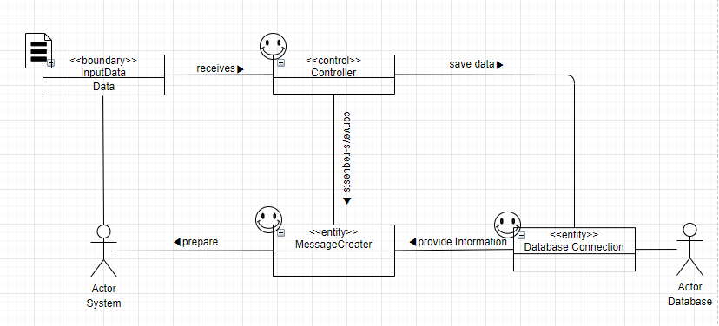

Domain Model for UC-3 : DB Connect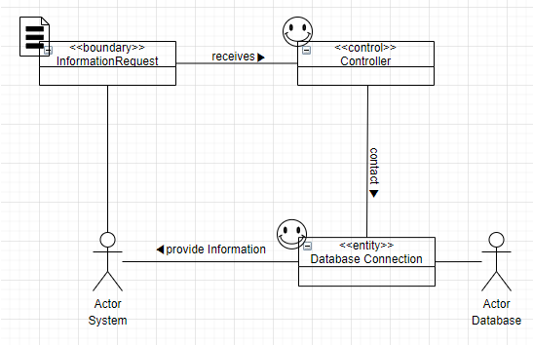

Domain Model for UC-4 : Display

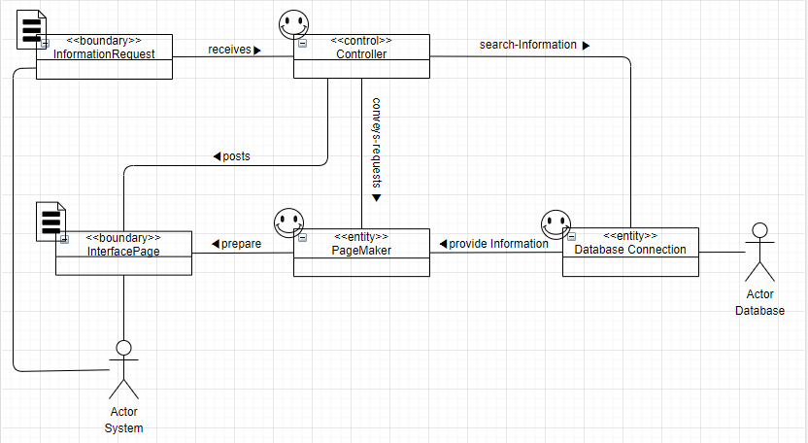

Domain Model for UC-5 : Message

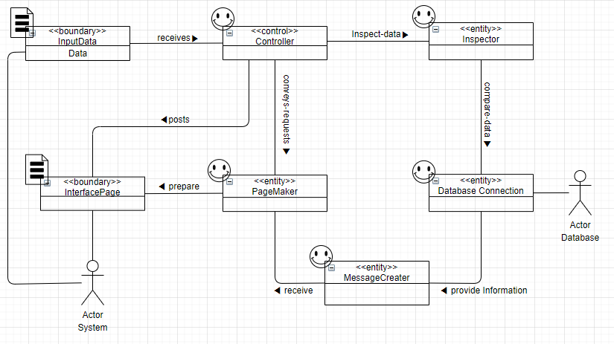

Traceability Matrix

|  |  |  |  |  |  |  |  |  |  |  |
| --- | --- | --- | --- | --- | --- | --- | --- | --- | --- | --- |
| Use  Case | Pw | Domain Concepts | | | | | | | | |
| Input Data | Controller | Message Creator | Database Connection | Check Information | Information Request | Page Maker | Interface Page | Inspector |
| UC1 | 12 | X | X | X | X | X |  |  |  |  |
| UC2 | 11 | X | X | X | X |  |  |  |  |  |
| UC3 | 8 |  | X |  | X |  | X |  |  |  |
| UC4 | 28 |  | X |  | X |  | X | X | X |  |
| UC5 | 18 | X | X | X | X |  |  | X | X | X |